- zajíček běží, co mu síly stačí,
najednou vidí tenhle strom ptačí
kolik ptáčků na něm sedí,
jeden druhého si hledí.
Tak je všechny vyhledej,
pro každého zrnko dej.

Pro každého ptáčka nakresli dolů jedno zrníčko. Pak si to všechno můžeme zahrát: napřed skáče zajíček, pak uvidí strom. Strom je velikánský, ještě větší, je na něm spousta větví (ruce), na nich jsou ptáci a větve se trochu pohybují, i malé lístky(prsty). Ptáček se chce jít nazobat, tak si protáhne jednu nohu, druhou, křídlo (ruku), druhé, a už letí. Přiletí k zrníčkům a zobe, zob, zob. A zajíček skáče dál. Nezapomeň doplnit mapu.

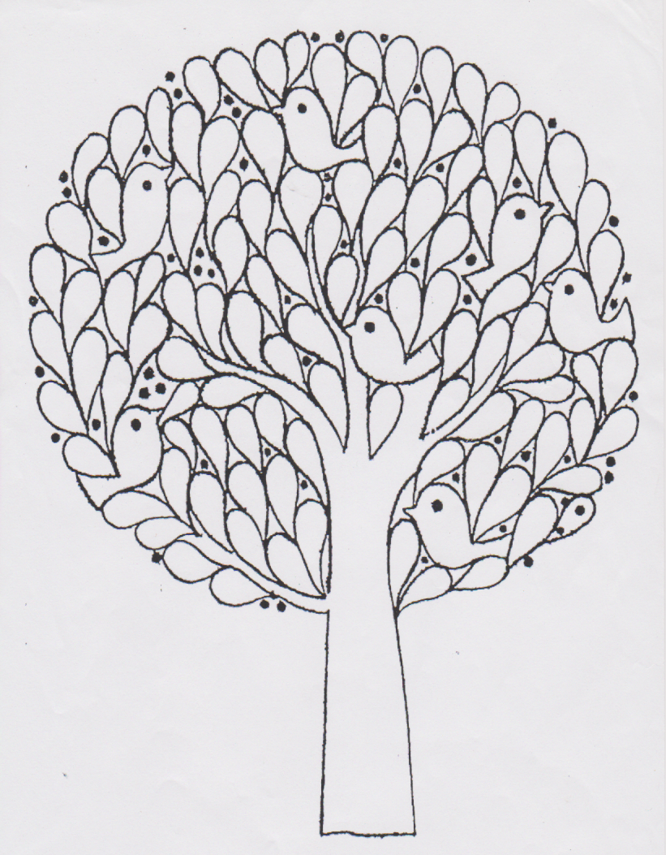

- Další stopa, koukejme se,
jsme tu vůbec ještě v lese?
Tolik nepořádku všude,
z toho nám až úzko bude.
Najdi, co sem nepatří
a ukliď to raz, dva, tři.

Až najdeš, co do lesa nepatří, pěkně se procvič při „uklízení“. Každou věc jako seber a jako odnes do odpadků. Pěkně jednu po druhé. Pak může zajíček hopkat dál. Také si zahopsej a k tomu zazpívej veselou písničku.

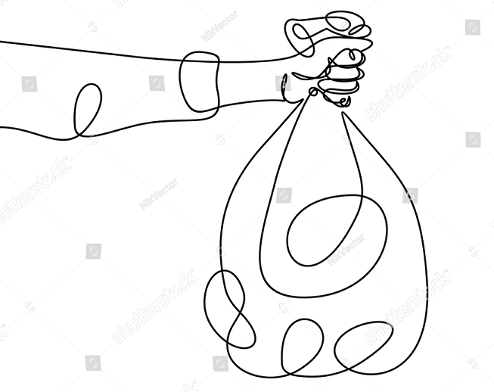

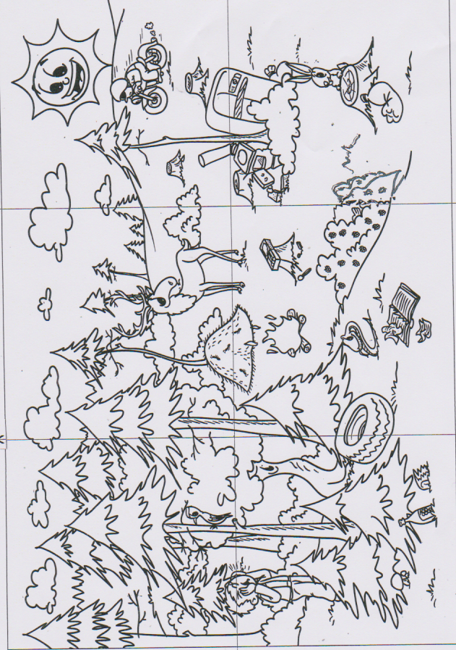
- A zajíček skáče dál,
toho se však nenadál.
To je ale cestiček,
kudy má jít zajíček?
On se jistě neztratí,
najdi cestu také ty.
Vyzkoušej obě bludiště, jedno je lehké, ale druhé hodně těžké, to dá moc práce najít správnou cestu, ale určitě to nakonec dokážeš. A nezapomeň dokreslovat všechno do mapy.

